举办大型活动访客车辆预约操作流程

业务部门申请人至少提前一个工作日（上午8:00——下午15：00）通过个人工号进入网上办事大厅→保卫处→成都大学（举办大型活动）访客车辆登记预约系统批量提交需要进校的车辆信息，同时上传“OA系统中提交的大型活动备案表”，点击申请提交表单。保卫处审批通过后，访客在预约有效期内开车到校可车牌识别后自动抬杆出入。

车辆批量预约界面操作如下：

1. 进入网上办事大厅系统点击“成都大学（举办大型活动）访客车辆预约”；

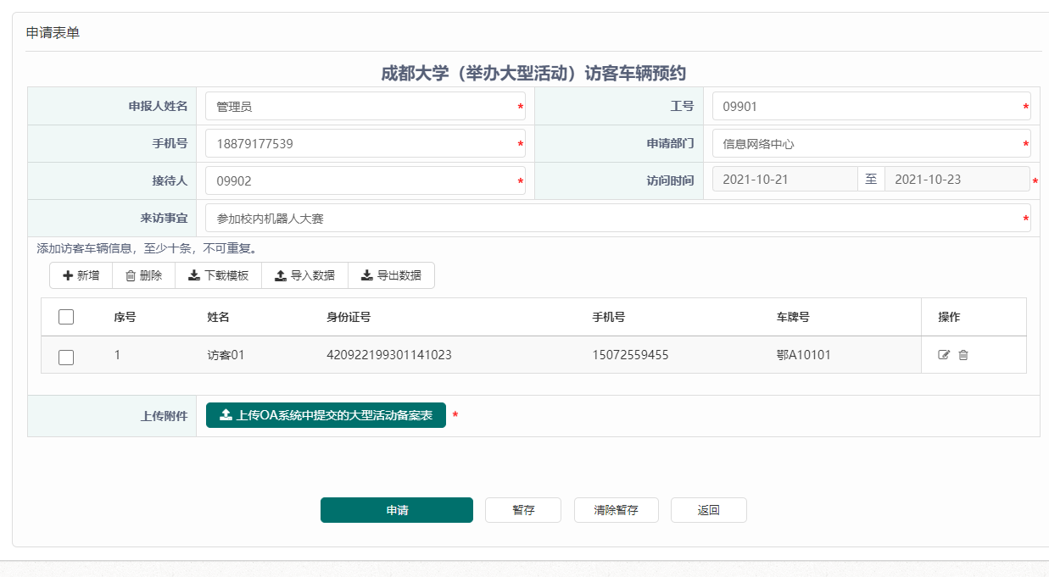

1. 填写申报人相关信息以及到访时间和来访事宜；

注：带\*项需按照实际情况全部填写。

1. 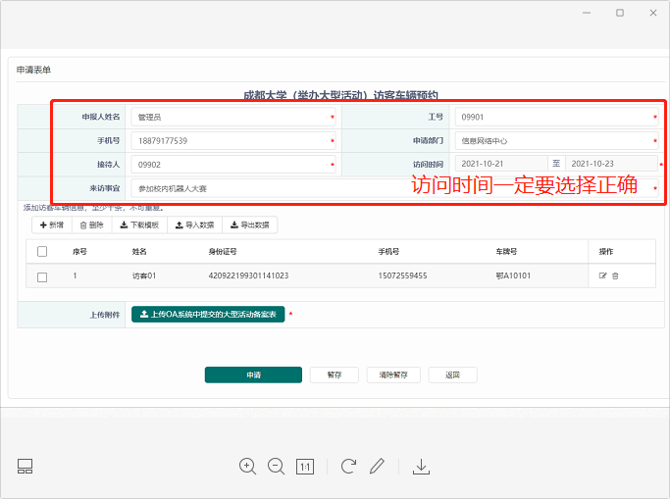点击“下载模板”，打开下载好的模板，按照要求填写访客信息和车辆信息到模板中，然后点击“导入数据”选择已经做好的数据导入系统；
2. 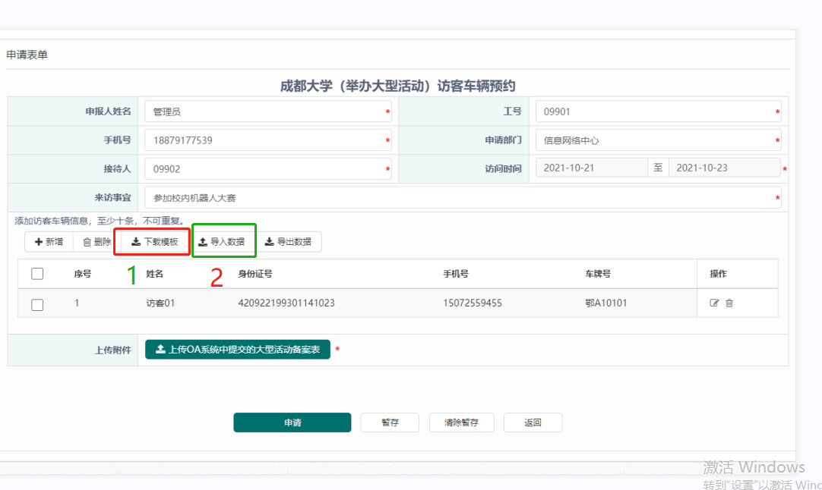点击“上传OA系统中提交的大型活动备案表”，等待备案表上传完成后，点击”申请“提交所填写信息。

